RAİNBOW CLASS | PAZARTESİ | SALI | ÇARŞAMBA | PERŞEMBE | CUMA
08.30-09.00 | KAHVALTI
1.Ders  09.00-09.40 | ÇEMBER SAATİ | TÜRKÇE-DİL ETKİNLİĞİ | ÇEMBER SAATİ | ÇEMBER SAATİ | ÇEMBER SAATİ
2.Ders  09.50-10.30 | SPEAKİNG | DRAMA-REHBERLİK | İNGİLİZCE | İNGİLİZCE | İNGİLİZCE
3.Ders  10.40-11.20 | OYUN VE FİZİKİ ETKİNLİKLER | OKUMA YAZMAYA HAZIRLIK ÇALIŞMALARI | OYUN VE FİZİKİ ETKİNLİKLER | GÖRSEL SANATLAR | TÜRKÇE-DİL ETKİNLİĞİ
4.Ders  11.30-12.10 | GÖRSEL SANATLAR | İNGİLİZCE | SATRANÇ | İNGİLİZCE ETKİNLİK | MATEMATİK ETKİNLİĞİ
12.10-13.00 | ÖĞLE YEMEĞİ
5.Ders  13.00-13.40 | MÜZİK | İNGİLİZCE | MÜZİK | TÜRKÇE-DİL ETKİNLİĞİ | OKUMA YAZMAYA HAZIRLIK ÇALIŞMALARI
6.Ders  13.50-14.30 | İNGİLİZCE | RİTİM-DANS ETKİNLİĞİ | İNGİLİZCE OYUN | FEN-DOĞA ETKİNLİĞİ | MÜZİK ETKİNLİĞİ
7.Ders  14.40-15.20 | OKUMA YAZMAYA HAZIRLIK ÇALIŞMALARI | KÜTÜPHANE-MASAL SAATİ | TÜRKÇE DİL ETKİNLİĞİ | MATEMATİK ETKİNLİĞİ | SPEAKİNG
15.20-15.50 | İKİNDİ KAHVALTISI
8.Ders  15.50-16.30 | SANAT ETKİNLİĞİ | FEN-DOĞA ETKİNLİĞİ | MATEMATİK ETKİNLİĞİ | SANAT ETKİNLİĞİ | FEN-DOĞA ETKİNLİĞİ
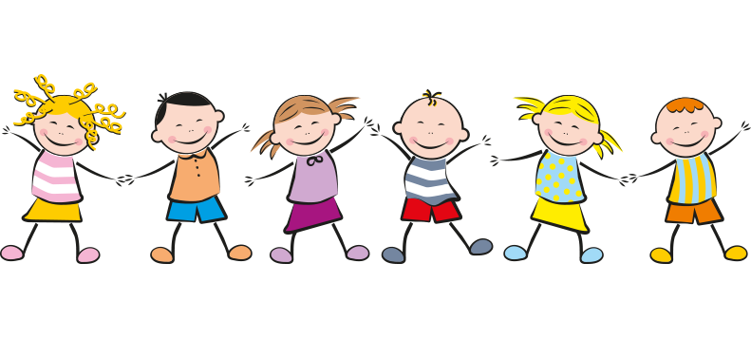  16.40-17.40 | Oyun ve hareket etkinliği | Oyun ve hareket etkinliği | Oyun ve hareket etkinliği | Oyun ve hareket etkinliği | Oyun ve hareket etkinliği

